МБОУ Вольгинская СОШ

Обобщение педагогического опыта на тему:
« Развитие потенциальных художественных способностей школьников через использование нетрадиционных средств изобразительного искусства».

Автор:
Учитель ИЗО, черчения и МХК
I квалификационной категории
Каляева О.Н.

2014г.
«Наше дело не только в том, чтобы научить детей видеть, чувствовать и понимать прекрасное в искусстве. Задача гораздо сложнее-необходимо сформировать у них умение творить прекрасное в своей повседневной деятельности, повседневном труде, повседневных человеческих отношениях».
Б.М.Неменский
С самого раннего возраста дети пытаются отразить свои впечатления об окружающем мире в своем изобразительном творчестве через визуальные ощущения. «В момент, когда ребенок остается один на один с бумагой и красками, чтобы нарисовать цветы, солнце, траву, он в полном смысле Создатель, Творец, и по его замыслу, как и по Божьему , мир должен быть устроен красиво, гармонично» (Н.К.Величко).
Есть дети, которые рисуют и видят то, что нарисовали, а есть такие, которые рисуют и видят даже то, что не нарисовано.
Сегодня общество живет в обстановке огромных перемен в развивающемся мире научно-технического прогресса. Мы уже не представляем свою жизнь без компьютера и цифровой техники. Чем больше человек окружен этими плодами цивилизации, тем больше ощущается дисгармония и тем сильнее стремление к самовыражению индивидуальности личности. Очень сложно заинтересовать детей деятельностью, которая требует от него умений и навыков ручного труда. В существующей действительности учитель решает вопросы, связанные с творческой самореализацией детей по самым различным направлениям учебной деятельности. Мы уже скептически относимся к «штамповке», испытывая потребность жить в мире эксклюзивных «штучных» вещей, созданных своими руками.
На протяжении последних пяти лет я работаю по следующей теме самообразования: «Развитие потенциальных художественных
способностей школьников через использование нетрадиционных средств изобразительного искусства».
Цель моей работы—раскрыть и развить потенциальные художественные способности, заложенные в ребенке, помочь раскрепоститься и дать уверенность в своих силах.
Задачи—сформировать устойчивый интерес к художественной деятельности;
-- познакомить детей с разнообразными художественными материалами и приемами работы с ними;
-- воспитывать эстетический вкус , прививать навыки работы в группе ,поощрять доброжелательное отношение друг к другу;
-- научить детей смешивать различные художественные материалы для выполнения разнообразных композиций;
-- уметь использовать накопленный материал в дальнейшей творческой деятельности.
Большое значение в реализации своего замысла имеет техника. Она, по словам П.П. Чистякова, является языком художника.
Он писал «не владея языком, художник не сможет донести до зрителя замысел своего произведения». И если речь идет о юном даровании, эти слова также актуальны.
На протяжении многих лет работы в школе я пробовала применять
различные техники и материалы. Какие-то приемы эффективны в работе со всем классом, а какие-то с маленькой группой или индивидуально.
К традиционным техническим приемам и методам изобразительной деятельности относятяся: тематическое рисование, тематическая лепка, станковая композицию, классическое художественное рисование. Все это широко применяется в детских учебных заведениях, в дошкольных и школьных учреждениях, школах искусств, студиях, домах творчества.
К нетрадиционным техникам относят следующие материалы и приемы: флористика, пластилиновая живопись, монотипии, работа с мятой бумагой, аппликации из разного материала и т.д.
Эти кружки и студии посещают, как правило, дети с повышенным уровнем художественных задатков и повышенным интересом к изобразительному искусству.
Но в общеобразовательной школе занимаются дети с разными уровнями способностей в художественной деятельности: у кого-то получается лучше, у кого-то хуже и им не нравятся свои творения.
. Чтобы повысить качественный уровень детских работ, мотивацию к изобразительной деятельности большинства детей, я использую различные техники и приемы.
После их применения я заметила, что работы получались у большинства детей ,не только одаренных, более качественные и интерес к творчеству заметно вырос. Повысилась и степень удовлетворенности уч-ся от занятий. Актуальность опыта заключается в том, что современное общество имеет потребность в творческой личности. Многие способности и чувства, которыми наделяет нас природа, к сожалению, остаются недостаточно развитыми и не раскрытыми, а значит и нереализованными в будущей жизни
Наличие развитого воображения в зрелые годы обуславливает успешность любого вида профессиональной деятельности человека.
Открытие в себе неповторимой индивидуальности помогает так же ребенку реализовать себя в учебе, в общении с друзьями, помогает в этих устремлениях использование различных художественных материалов и приемов.
Я знакома с опытом работы своих коллег нашего района, периодически общаемся, проводим МО, мастер-классы, многое почерпнула я и на курсах повышения квалификации. Многочисленные исследования в области детского изобразительного творчества отечественных ученых Е.А.Флериной, Н.Б.Халезовой, Я.Шибановой, Н.П.Сакулиной убедительно показали, что без целенаправленного адекватного руководства дети ощущают творческую беспомощность и теряют интерес к изобразительной деятельности.
У нас много талантливых педагогов, которые продолжают работать в нашей нелегкой профессии не смотря ни на что. По теме, которую я взяла для обобщения опыта, я тоже проводила мастер-класс в ВИПКРО.
В подготовке к своим урокам я использую следующую литературу:
книги Л.В.Неретиной, Л.Барышниковой, Г.М. Логвиненко, Н.М.Сокольниковой, Н.И.Рогозиной и О.П. Поповой, И.Черныша, журналы «Художественная школа», «Художественный совет» и многие другие.
Мною была скорректирована программа по изобразительной деятельности, в которую я включила работу с различными нетрадиционными материалами и техниками.
Сложилась система открытых уроков в разных техниках:
-- урок ИЗО в 1 классе по теме «Снеговик» (мятая бумага, цв.картон);
--итоговая работа в 5 классе по ИЗО по теме «Подводный мир»(коллаж из разных материалов);
--итоговая работа в 6 классе по ИЗО по теме «Портрет»(цветная бумага, картон, ткань, нитки);
---мастер-класс по теме «Деревья» для учителей начального звена Вольгинской СОШ(трубочки для сока, тушь, гуашь).
Влияние отдельных техник на практическую деятельность уч-ся.
Я заметила, что работа с монотипиями заставляет ребенка думать, фантазировать, делать эксперименты. А некоторым детям нравится лишь процесс: они не понимают, что делать дальше с этими цветовыми пятнами . В работе с мятой бумагой не требуются выдающиеся способности уч-ся в рисовании ,большинство справляется с работой. Интересны коллажи с применением различных материалов, собранных детьми. Это их учит бережливости, использованию ,казалось бы, ненужных предметов.
В школе проводятся постоянно выставки на темы:
--- «Здравствуй, школа!»,
--- «Цветы любимому учителю»,
--«Зимние фантазии»,
--«С Новым годом и Рождеством»,
--«Защитникам отечества»,
-- «Для самых любимых»,
--«Христос Воскрес!»,
--«День Победы»,
--«Мой Пушкин».
Но самая большая моя гордость—это ученики ,которые стали учителями изобразительной деятельности:
--Пятисотская Зинаида Сергеевна (работает в детской школе искусств в пос.Вольгинский , педагог ИЗО деятельности);
--Терехова Юлия Игоревна (работает в детской школе искусств в пос. Вольгинский, педагог ИЗО деятельности);
--Колесьянкин Владимир Борисович (работает в ВКДЦ в пос.Вольгинский, педагог, художник, резчик по дереву);
--Вагнер Александр (преподаватель ИЗО деятельности в ДШИ г.Покров).
--Колесьянкина Анна Борисовна (художник, педагог, г. Москва).
Со своими учениками я часто вижусь, общаюсь, спрашиваю об удачных творческих проектах, о перспективах на будущее, о дальнейших планах в работе. Колесьянкина Анна выпустила свою книгу «Символизм сказок и мифов народов мира. Человек—это миф, сказка—это ты» .Мне она подарена со словами «любимой моей первой учительнице, поверившей в меня, в мои способности и передавшей любовь к искусству». Колесьянкин Владимир тоже ,буквально на днях, выпустил книгу «Композиция как она есть», где написал мне слова «первому учителю, заложившему любовь к композиции».
Секрет детского творчества в том, что дети гораздо эмоциональнее взрослых. Они внимательнее присматриваются к окружающему миру. Своим обостренным чутьем дети полнее познают отношение к ним, к другим людям, чувствуют искренность, доброту, злобу. Через свои работы дети самовыражаются.
Перечень нетрадиционных техник, которые я использую на уроках ИЗО:
1.Печать природных форм.
2.Печать мятой бумагой.
3.Силуэты.
4.Рисование ватными палочками.
5.Рисование акварелью по влажной бумаге.
6.Рисование акварелью и тушью.
7.Рисование восковыми мелками и акварелью.
8.Кляксография.
9.Монотипия.
10.Аппликация их мятой бумаги.
11.Пластилиновая живопись.
12.Работа с трубочками от сока.
Монотипия(от греческого «monos»-один, «typos»-отпечаток).Для занятий понадобится бумага белого цвета или тонированная (в зависимости от замысла) ,кисти, краски (гуашь или акварель). Данная техника отлично знакомит с понятием симметрии, так как используется для изображения зеркального отражения предметов. Лист складывается пополам и на одной стороне рисуется половина заданного объекта. Затем лист опять складывается, чтобы невысохшая краска отпечаталась на другой половине листа. Теперь работу можно дорисовать кистью. Используя возможности монотипии, можно создавать и фантазийные изображения.
Тампонирование—увлекательная техника! Для ее применения необходимы кусочки поролона или мятой бумаги. Легкими прикосновениями, после того как набрали краску на тампон, можно нарисовать что-нибудь пушистое, легкое, воздушное (облака, одуванчики, сугробы ,снег на деревьях, волны на море и т. д).Отпечаток, состоящий из мелких пятен, создает ощущение бархатистой поверхности изображения ,а при нанесении мазка получаются и нежные веточки с листиками, и кроны заснеженных деревьев и шелковая трава. Можно нарисовать пушистых животных, птиц, дорисовывая мелкие детали.
Метод тычка—увлекательный способ рисования. При рисовании этим способом, гуашь должна быть густой, кисточка жесткой. Можно использовать ватные палочки. При нанесении тычка кисточка должна находиться в вертикальном положении, тогда получается большая « пушистая» точка.
Восковые мелки и акварель. Средства выразительности: цвет, линия, пятно, фактура. Материалы: восковые мелки, белая бумага, акварель, кисти. Дети рисуют восковыми мелками задуманную композицию на белой бумаге. Затем раскрашивают лист акварельными красками одним или несколькими цветами. Рисунок мелками остается не закрашенным.Это лишь часть техник, используемых в работе.
Применение этих техник на уроках дает возможность нестандартного решения творческих заданий, развивает детскую фантазию, воображение, снимает отрицательные эмоции. Применение таких уроков способствует снятию детских страхов, обретению внутренней гармонии с самим собой и окружающим миром.
Список литературы:
1.Рабочая концепция целевой программы «Одаренные дети». Г.Ялуторовск,1999г.
2. Беркинблит М.Б.,Петровский А.В. «Фантазия и реальность».-М.,1968-128с.
3.Выготский Л.С. Воображение и творчество в детском возрасте.-М.,1967-93с.
4. Гольперин П.Я. Основные результаты исследований по проблеме «Формирование умственных действий и понятий».-М.,1965-51с.
5. Юркевич В.С. Одаренный ребенок: иллюзии и реальность: Кн. Для учителей и родителей.-М.: Просвещение, Учебная литература,1996.

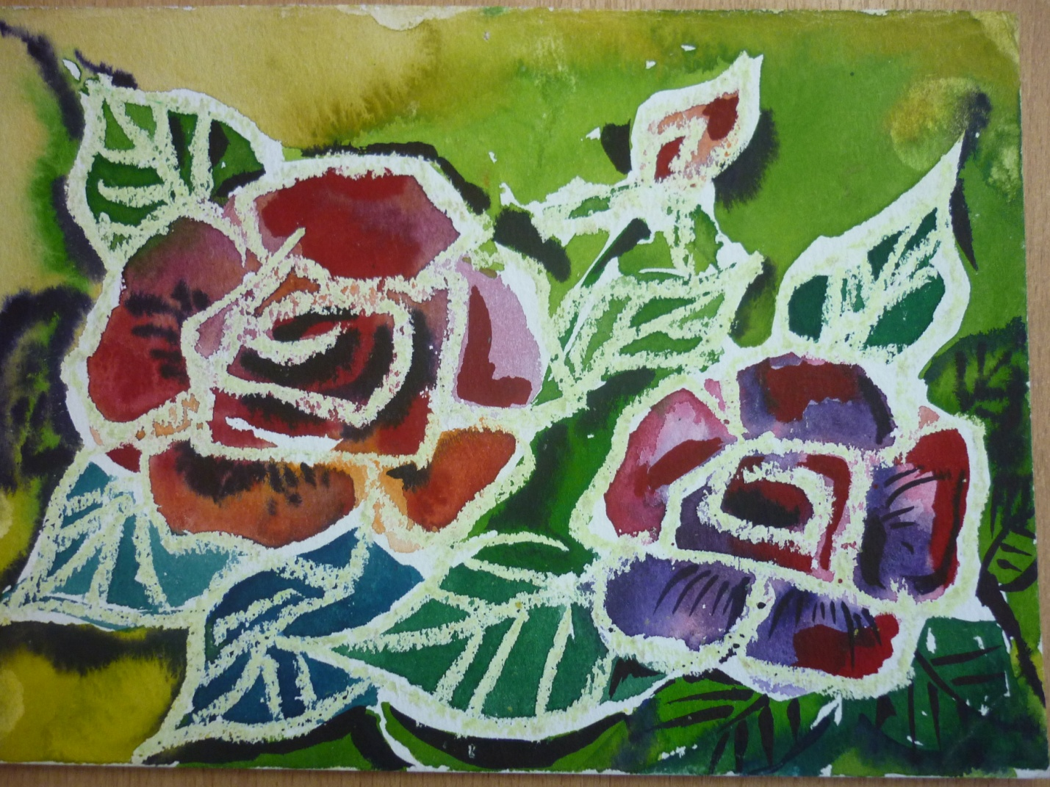
Восковые мелки, акварель.

